МИНИСТЕРСТВО НАУКИ И ВЫСШЕГО ОБРАЗОВАНИЯ РОССИЙСКОЙ ФЕДЕРАЦИИ
ВОРОНЕЖСКИЙ ГОСУДАРСТВЕННЫЙ ТЕХНИЧЕСКИЙ УНИВЕРСИТЕТ
инженерно-экономический факультет
КАФЕДРА ЭКОНОМИКИ И УПРАВЛЕНИЯ НА ПРЕДПРИЯТИИ МАШИНОСТРОЕНИЯ

II Региональная научная конференция школьников

«юные исследователи-будущее экономической науки»

16 февраля 2019 г.

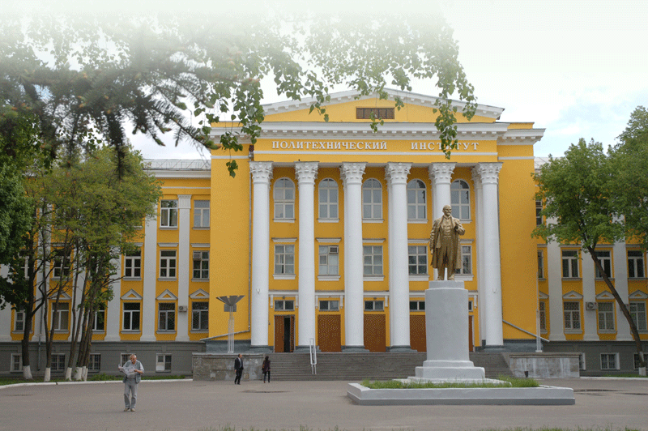

ВОРОНЕЖ 2019

ИНФОРМАЦИОННОЕ ПИСЬМО
Кафедра экономики и управления на предприятии машиностроения Воронежского государственного технического университета
сообщает о проведении 16 февраля 2019 года
II Региональной научной конференции школьников

«Юные исследователи - будущее экономической науки»

Работа конференции планируется по следующим секциям:
- Экономика России сегодня и завтра
- Развитие предпринимательства в России
- Финансово-кредитная система России. Взгляд в будущее
- Менеджмент ХХI века
- Экономическая безопасность. Противодействие экономическим угрозам и коррупции
- Секция заочного участия. Проблемы и перспективные направления развития экономики и менеджмента
- К участию в конференции приглашаются учащиеся 10-11 классов общеобразовательных учреждений региона

Организационный комитет конференции:
Председатель организационного комитета:
Сафонов Сергей Владимирович | первый проректор ФГБОУ ВО «ВГТУ»
Заместитель председателя организационного комитета:
Туровец Оскар Григорьевич | зав. кафедрой экономики и управления на предприятии машиностроения ФГБОУ ВО «ВГТУ»
Секретарь:
Володина Наталия Леонидовна | доцент кафедры экономики и управления на предприятии машиностроения ФГБОУ ВО «ВГТУ»
Члены организационного комитета:
Курова Светлана Петровна | ведущий консультант отдела дополнительного образования, воспитания детей и молодежи департамента образования, науки и молодежной политики Воронежской области
Кулакова Любовь Анатольевна | руководитель управления образования и молодежной  политики городского округа г. Воронеж
Чумарный Владимир Петрович | декан факультета довузовского и дополнительного обучения ФГБОУ ВО «ВГТУ»
Свиридова Светлана Викторовна | и.о. декана инженерно-экономического факультета  ФГБОУ ВО «ВГТУ»
Родионова Валентина Николаевна | зам. зав. кафедрой экономики и управления на предприятии машиностроения ФГБОУ ВО «ВГТУ»
Елфимова Ирина Федоровна | доцент кафедры экономики и управления на  предприятии машиностроения ФГБОУ ВО «ВГТУ»
Волкова Светлана Александровна | доцент кафедры экономики и управления на  предприятии машиностроения ФГБОУ ВО «ВГТУ»
Красникова Анна Владимировна | доцент кафедры экономики и управления на  предприятии машиностроения ФГБОУ ВО «ВГТУ»

Для участия в конференции необходимо направить на электронный адрес Оргкомитета sciencepupils@yandex.ru (тема сообщения: «Конференция школьников 2019»)
в срок до 5 февраля 2019 г. следующие материалы:

- заявку на участие в конференции в электронной форме (Приложение 1);
- текст доклада (Приложение 2).

Заявка и текст доклада представляются в отдельных файлах с указанием фамилии (Заявка_Иванов, Доклад_Иванов).

Формы участия в конференции:
очная - выступление с докладом и предоставление доклада для публикации в сборнике студенческих научных работ ВГТУ (издается в электронном виде).
заочная - предоставление доклада для оценки жюри заочной секции и для публикации в сборнике студенческих научных работ ВГТУ (издается в электронном виде).
Доклады участников, которые не смогли лично выступить на конференции, будут рассмотрены в заочной секции.
Рассылка программы работы конференции будет произведена 10 февраля 2019 года.

Место проведения конференции:
г. Воронеж, Московский пр., 14 Воронежский государственный технический университет.

Контактные лица: доцент Елфимова Ирина Федоровна (тел.: 8-903-653-99-47)
доцент Красникова Анна Владимировна (тел.: 8-951-542-55-70)

e-mail Оргкомитета конференции: sciencepupils@yandex.ru

ОБЩАЯ ИНФОРМАЦИЯ

Информационное письмо о проведении научной конференции школьников «Юные исследователи – будущее экономической науки» размещено на сайте ФГБОУ ВО «ВГТУ» по адресу: http://cchgeu.ru/press/events/regionalnaya-nauchnaya-konferentsiya-shkolnikov-yunye-issledovateli-budushchee-ekonomicheskoy-nauki/
Участие в конференции и публикация статей – бесплатно. Оплата проживания и проезда осуществляется за счет участников конференции.
По результатам работы конференции все участники конференции, выступающие с очным докладом, получают сертификат участника научной конференции школьников «Юные исследователи – будущее экономической науки». Заочным участникам высылается сертификат в электронном виде.
Участники, продемонстрировавшие лучшие результаты в работе каждой из научных секций, награждаются дипломами 1, 2, 3 степени. Лучшие доклады будут рекомендованы для публикации в сборнике научных студенческих работ ВГТУ. Доклад может сопровождаться демонстрацией презентации.
Окончательно программа конференции будет определена программным комитетом конференции по окончании приема заявок участников. Программный комитет оставляет за собой право рекомендовать секцию, отличную от указанной в анкете, в зависимости от содержания доклада.

Приложение 1
В оргкомитет II Региональной
научной конференции школьников

«Юные исследователи - будущее экономической науки»

ЗАЯВКА
на участие

Ф.И.О. (полностью)
Место учебы (номер школы, город (село),
административный район)
Класс
Название доклада (проекта)
Секция (название секции)
Форма участия (очная, заочная)
Необходимы технические средства
(да/нет)
Телефон участника
e-mail (для переписки)
Научный руководитель (Ф.И.О., должность)
Телефон
e-mail (для переписки)

Приложение 2

Правила оформления доклада для опубликования
Требования к оформлению тезисов доклада. Объем не более 5 страниц формата А5. Параметры страницы (слева, справа, сверху, снизу – 2 см); шрифт – Times New Roman; размер шрифта – 12; межстрочный интервал – одинарный. В тексте допускаются рисунки – не более 2, таблицы – не более 2.
Доклад должен сопровождаться аннотацией на русском языке (1-2 предложения), списком ключевых понятий (3-4 слова), следует указать индекс УДК (http://teacode.com/online/udc/ )

Библиографический список приводится после текста доклада. Список составляется по алфавиту. Ссылки на источники из списка по тексту доклада располагаются в квадратных скобках.
Рисунки подписываются внизу, выравнивание по центру. Пример: Рис. 1 - Динамика безработицы в Воронежской области за период 2010-2018 гг.
Название таблицы размещается сверху над таблицей (выравнивание по ширине). Пример: Таблица 1 – Меры борьбы с безработицей.
Допускается уменьшение размера шрифта в таблицах до Times New Roman 10. Если рисунки, таблицы не являются авторскими, обязательна ссылка на номер источника, согласно списку использованной литературы (ссылка оформляется в квадратных скобках, например: [2]).

Размещение текста на странице: В левом верхнем углу – индекс УДК, через строчку название статьи ПРОПИСНЫМИ буквами, полужирным шрифтом по центру; через строчку Ф.И.О. Фамилия автора строчными буквами полужирным шрифтом, место учебы (класс, название учебного заведения) обычным шрифтом, научный руководитель, через строчку краткая аннотация курсивом, через строчку ключевые слова, через строчку текст статьи.

Пример

УДК 336.3

ПОСЛЕДСТВИЯ БЕЗРАБОТИЦЫ ДЛЯ ЭКОНОМИКИ РОССИЙСКОЙ ФЕДЕРАЦИИ

Иван Петров
Учащийся 11 «а» класса МБОУ СОШ №5, г. Воронеж
Научный руководитель: Иванова А.И., учитель обществознания

В работе раскрыты последствия безработицы для экономики Российской Федерации на микро- и макроэкономических уровнях. Особое внимание уделено направлениям борьбы с безработицей на федеральном и региональном уровнях.

Ключевые слова: безработица, формы безработицы, служба занятости.

Текст доклада

Список использованной литературы (примеры оформления)
- Борисов, А.В. Экономическая теория: учебник [Текст] / А.В. Борисов / М. : ИНФРА-М, 2014. 683 с. (учебник, книга)
- Иванов, П.Т. Методы борьбы с безработицей [Текст] / П.Т. Иванов, Ф.М. Петров // Современная экономика: проблемы и решения. 2016. С. 34-41 (статья из журнала)
- Налоговый кодекс Российской Федерации. В 2 ч. Ч. 1 утв. Федеральным законом от 31.07.1998 г. № 147-ФЗ [Электронный ресурс]. – М.: ТК «Велби», изд-во «Проспект, 2015. – 448 с. / СПС «Гарант». (электронный ресурс, нормативно-правовые акты)
- Субботина, А. Как подготовить «трансфессионала» XXI века / А. Субботина [Электронный ресурс] // Наука и жизнь. 2017. № 1. Режим доступа: https://www.nkj.ru/open/32497/ (электронный ресурс, статья из журнала)

